|  |  |  |  |  |  |
| --- | --- | --- | --- | --- | --- |
|  | | **작성자** | **2019180049 윤우영**  **2019180046 김강휘**  **2016180015 김지호** | **팀명** | Survil |
| **주차** | **18** | **기간** | **2022.05.01~2022.05.07** | **지도교수** | **정 내 훈**(서명) |
| **이번주 한일** | * **윤우영: 포스트 프로세싱(비네트 효과, 아지랑이 효과). 건물배치 모든 플레이어 적용** * **김강휘: 건물 생성시 시민 필요** * **김지호: IK rig 변경, IK retageter생성. 애니메이션.** | | | | |

**<상세 수행내용>**

윤우영:

카메라에 비네트 효과와 아지랑이 효과를 태양 위치에 따라 알맞게 적용.

한 플레이어가 건물 배치했을 때, 모든 다른 플레이어들도 그 플레이어가 지은 건물을 볼 수 있게 적용.

김강휘:

현재는 건물을 건설하면 바로 건설된다.

건물 지어지기 전 -> 직업이 없는 시민 해당 위치 이동 -> 건물 건설 과정이 필요하다.

건물 지어지기 전 모델링을 넣어 줌

이후 시민이 도착하면 건물 건설

김지호:

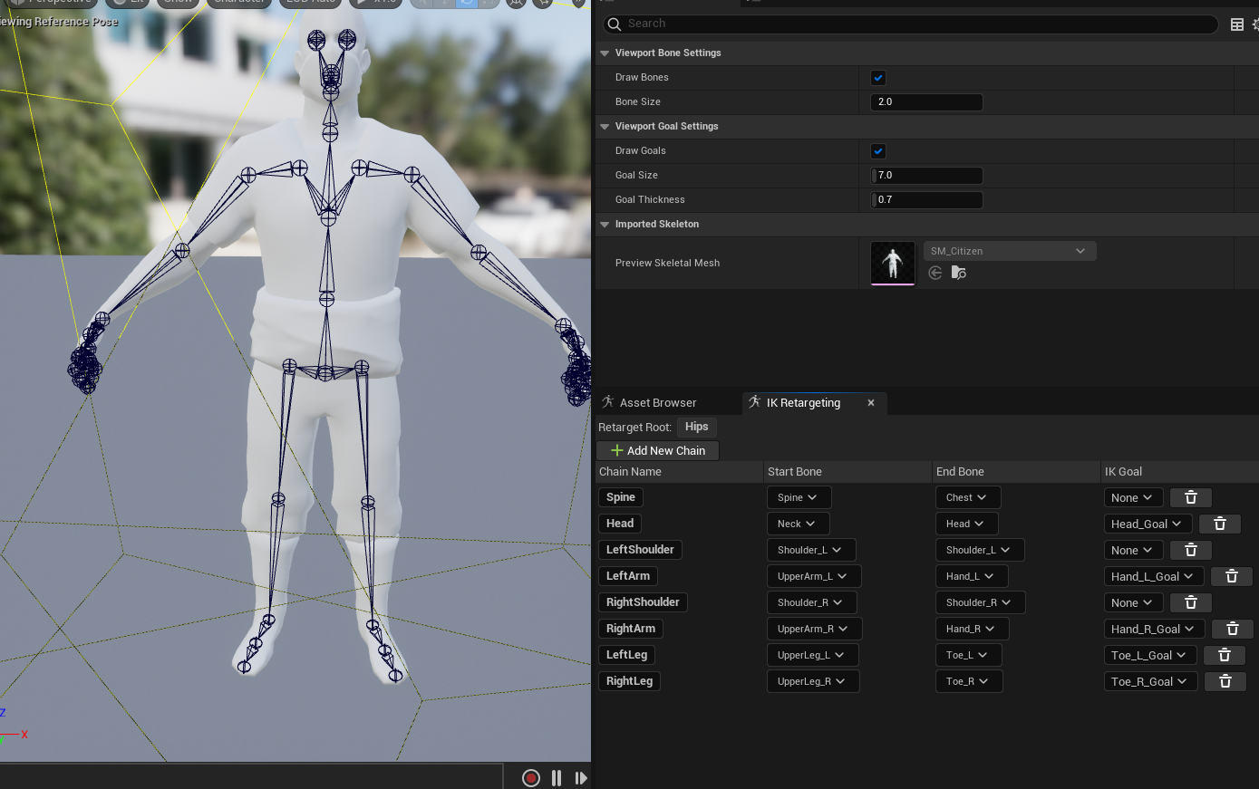

IK rig 변경 밑 retargeting 설정. retargeting을 이용한 Citizen 애니메이션 생성.

|  |  |  |  |
| --- | --- | --- | --- |
| **문제점 정리** |  | **해결 방안** |  |
| **다음 주차** | **19** | **다음 기간** |  |
| **다음주 할 일** | 윤우영:  김강휘:  김지호: | | |
| **지도교수**  **Comment** |  | | |